RH-01 — Retrouver un objet perdu de vue
Fiche d'exercice Magpie · Lot A — Découverte des composants natifs
Thématique | RH1 · Interface et navigation Rhino
Référence au référentiel | REF-001, REF-002, REF-003
Case Bloom (révisée) | Comprendre × procédurale
Niveau | Débutant
Durée cible | 6 minutes
Prérequis | —
Mode de validation | — (non notée)
Version | v0.5-260902 — Ind. C — 01/09/2026
Conception | magpie-conception-exercices v2.3

POURQUOI CE N'EST PAS UN EXERCICE
Cet item n'est pas un exercice noté. Il porte une connaissance nécessaire, mais qui s'acquiert et se vérifie par une question, non par un montage : la construire dans Grasshopper mesurerait la mémoire, pas la compétence.

L'énoncé d'origine demandait de constater un comportement du logiciel plutôt que de produire un résultat. La réponse s'obtenait en sachant, non en construisant.
Énoncé d'origine, conservé pour mémoire

Contexte
Un fichier reçu d'un confrère s'ouvre sur une vue où l'on ne voit rien : le modèle est quelque part, mais hors champ.
LA QUESTION
Vous ouvrez un fichier et la vue est vide, alors que le modèle existe. Quel réflexe vous remet devant la géométrie en une action ?
a) Zoom Étendue — la vue se cadre sur tout ce qui est visible. ← réponse
b) Zoomer arrière longuement jusqu'à voir quelque chose.
c) Recréer une vue depuis le menu.
d) Fermer et rouvrir le fichier.
Valeur diagnostique : (b) est ce que fait spontanément un débutant, et cela peut durer longtemps — un objet égaré à 10 km de l'origine ne se rattrape pas à la molette. Cette question vaut surtout pour son prolongement : si le zoom étendue ne montre toujours rien, c'est que les objets sont sur un calque masqué ou hors du plan de coupe — et l'on cherche alors du bon côté.
COMMENT L'EMPLOYER
• Avant l'exercice qui mobilise cette connaissance, pas après : elle en est un prérequis.
• Poser la question à main levée, relever la répartition des réponses, et n'expliquer que si une réponse fausse est majoritaire.
• La valeur est dans la mauvaise réponse : elle nomme la représentation à corriger.
Démonstration facultative
Le fichier RH-01_complet.gh reste disponible comme support de démonstration au vidéoprojecteur. Il n'est pas à faire construire.
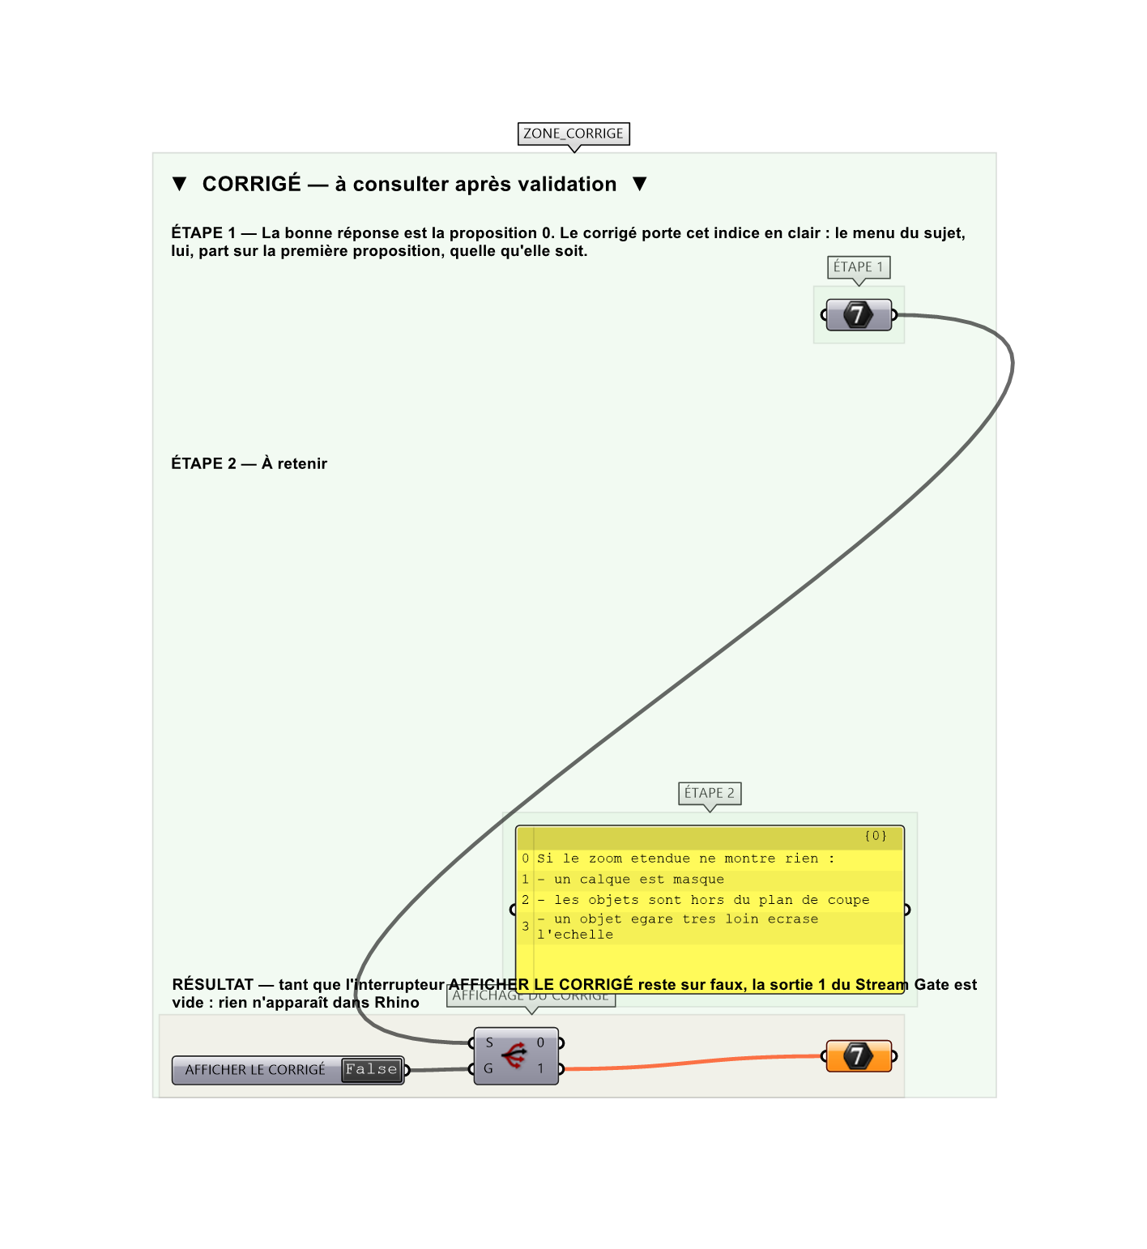
Le montage de démonstration.

